Bijlage Toelichting op de space claim A-plein

Bouwkundige gegevens
Vloerbelasting: 50 kN/m2
Maximale verankeringsdiepte in de vloer: 100 mm
Vrije hoogte 12 meter
Hoogte Hänel liften: 10 meter

A-plein
In onderstaande plattegrond is aangegeven wat de beschikbare ruimte is voor het A-plein. De beschikbare ruimte voor het A-plein is in onderstaande tekening groen gearceerd.

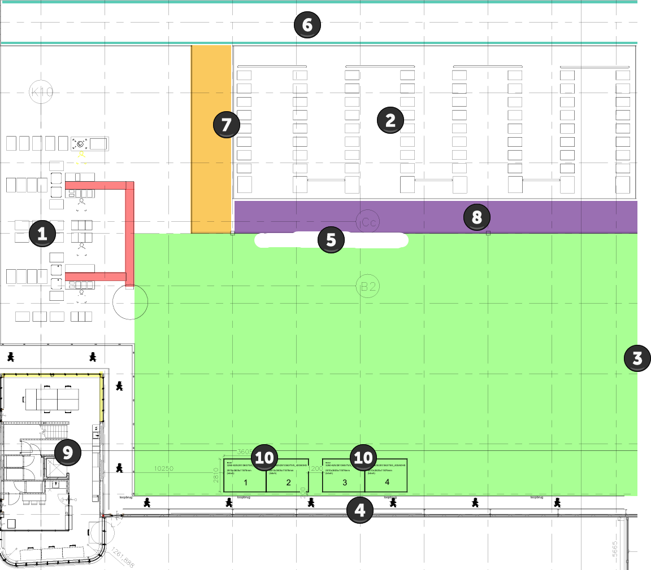

Toelichting gebieden rondom A-plein
Hieronder wordt een toelichting gegeven op verschillende gebieden rondom het Aplein.
Decanteren
Het decanteergebied is voorzien van nummer 1.
De conveyor behorende bij de decanteerstations zijn in scope van deze aanbesteding. In bovenstaande tekening zijn deze conveyors rood gekleurd.

Consolidatiegebied
Het consolidatiegebied is voorzien van nummer 2.
Vanuit het A-plein moeten de de dozen met gepickte goederen aangeleverd worden bij het consolidatiegebied. Het aanleveren van de gepickte goederen dient bij het consolidatiegebied plaats te vinden met inachtneming van de rijbaan voor intern transport (paars gekleurd en voorzien van nummer 8).
Expeditie
De grens met het expeditiegebied voor outbound is voorzien van nummer 3.
In dit gebied zijn vakken op de grond om de pallets behorende bij de uitslag klaar te zetten voor verzending. Tussen het Aplein en de linkerzijde van de rij met pallets (groen omcirkeld in de tekening) dient minimaal 1 meter vrij te worden aangehouden.
Loopbrug en voetpad
De loopbrug is voorzien van nummer 4.
Aan de binnenzijde van het pand loopt een voetpad langs de zuidgevel. Boven dit voetpad bevindt zich een loopbrug. Het voetpad dient vrij te blijven van obstakels. De medewerkers die op het A-plein werken, dienen toegang te hebben tot het A-plein vanaf het voetpad (rond nummer 9; het kantoor).
Palletplekken
Op de tekening is de locatie voorzien van nummer 5.
Deze rij met palletplekken is nodig bij het consolidatiegebied. Hier verzamelen we SKU's die te groot zijn voor het A-plein maar wel frequent moeten worden verzameld. Aansturing van deze SKU's vindt plaats vanuit SAP.
Centrale transportgang
Op de tekening is de centrale transportgang aangegeven met nummer 6 en weergegeven met groen geblokte lijnen.
Via deze centrale transportgang worden pallets met SKU’s aangeleverd voor zowel de palletdoorrolstellingen als de dozendoorrolstellingen. Het intern transport rijdt ter hoogte van nummer 7 naar het A‑plein.
Het is niet wenselijk om vanuit gebied nummer 8 de doorrolstellingen van het A-plein aan te vullen.
Kantoor
Op de tekening is het kantoor voorzien van nummer 9.
Vanuit het kantoor willen we goed zicht houden op de werkvloer. Daarom is het kantoor grotendeels voorzien van glazen wanden (geel gemarkeerd).

Hänelliften
Op positie 10 zijn de 4 Hänelliften ingetekend. De positie van deze 4 Hänelliften is vast en mag niet worden aangepast.

Spaceclaims
Binnen het A-plein dient er rekening te worden gehouden met de volgende space claims.
- Verpakkingsmateriaal
De werkvoorraad van de lege dozen dient te worden opgeslagen binnen het A-plein. Per type doos gaat het om 1 palletplek (Euro-pallet formaat). Deze palletplekken dienen met een handpompwagen bereikbaar te zijn.
- Lege bakken
In de lay-out dient rekening te worden gehouden met opslag van lege bakken afkomstig uit de VLS).
- Lege pallets
Er dient een oplossing te komen voor de pallets die vrijkomen uit de palletdoorrolstellingen.
- Afvalmanagement
Bij de doosdoorrolstelling komt verpakkingsmateriaal (karton en folie) vrij. Folie wordt verzameld in een afvalzakhouder en het karton in een afvalcontainer van 1100 liter.

